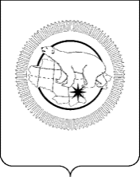

РОССИЙСКАЯ ФЕДЕРАЦИЯ

ЧУКОТСКИЙ АВТОНОМНЫЙ ОКРУГ

ЗАКОН

«О внесении изменений в статью 2 Закона Чукотского автономного округа «О почётном звании Чукотского автономного округа
«Ветеран труда Чукотского автономного округа»

Принят Думой Чукотского
автономного округа
28 февраля 2025 года

Статья 1
Внести в часть 1 статьи 2 Закона Чукотского автономного округа от 14 сентября 2021 года № 51-ОЗ «О почётном звании Чукотского автономного округа «Ветеран труда Чукотского автономного округа» («Ведомости» № 36 (1029) - приложение к газете «Крайний Север» № 36 (2305) от 17.09.2021 г.) изменения, дополнив её пунктами 3 и 4 следующего содержания:
«3) копия основного документа, удостоверяющего личность;
4) копия страхового номера индивидуального лицевого счёта.».

Статья 2

Настоящий Закон вступает в силу со дня его официального опубликования.

Губернатор Чукотского
автономного округа В.Г. Кузнецов

г. Анадырь

« 10 » марта 2025 года

№ 11 - ОЗ

